**Escola Municipal de Ensino Fundamental**

Descrição: MCj02515030000[1]



**“Arnaldo Francisco dos Santos”**

Rua Vital Brasil, nº 140 – Bairro Esperança.

Fone (0xx49) 33421197 – Galvão – SC

escola.arnaldosantos@gmail.com

**APOSTILA DE ATIVIDADES**

Prezados Pais, Responsáveis, Alunos!

Estamos encaminhando nova apostila com atividades complementares aos conteúdos estudados em sala de aula, para os próximos 15 dias de aula. Quinzena que compreende a semana de **09 a 23 de outubro de 2020**.

Solicitamos aos Pais que após a conclusão de todas as atividades, deixem na mesma embalagem que receberam, pois na entrega de novos materiais, essa apostila deverá ser devolvida para avaliação e correção pelos Professores.

**Aluno(a):** ______________________________________________________________

Turma: **2º ano 1,2,3.** Turno: **Matutino e Vespertino.**

Professoras: **Alzira Pieta Gabriel e Idete Maria Padilha Martins.**

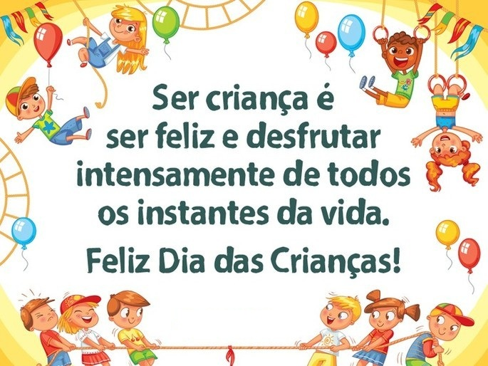

Escola Municipal de Ensino Fundamental “Arnaldo Francisco dos Santos”

Galvão/SC, _____ de Julho de 2020.

Professor(a): **Alzira Pieta Gabriel e Idete Maria Padilha Martins**

Aluno(a): __________________________________________ Turma: ____________

Disciplina: **Português, Matemática, Ciências, História, Geografia e Ensino Religioso.**

1ª – Desenhe representando as crianças:

|  |
| --- |
|  |

2ª – Ilustre a palavra criança:

C R I A N Ç A

3ª – Escreva, desenhe ou recorte ao lado de cada letra da palavra CRIANÇA:

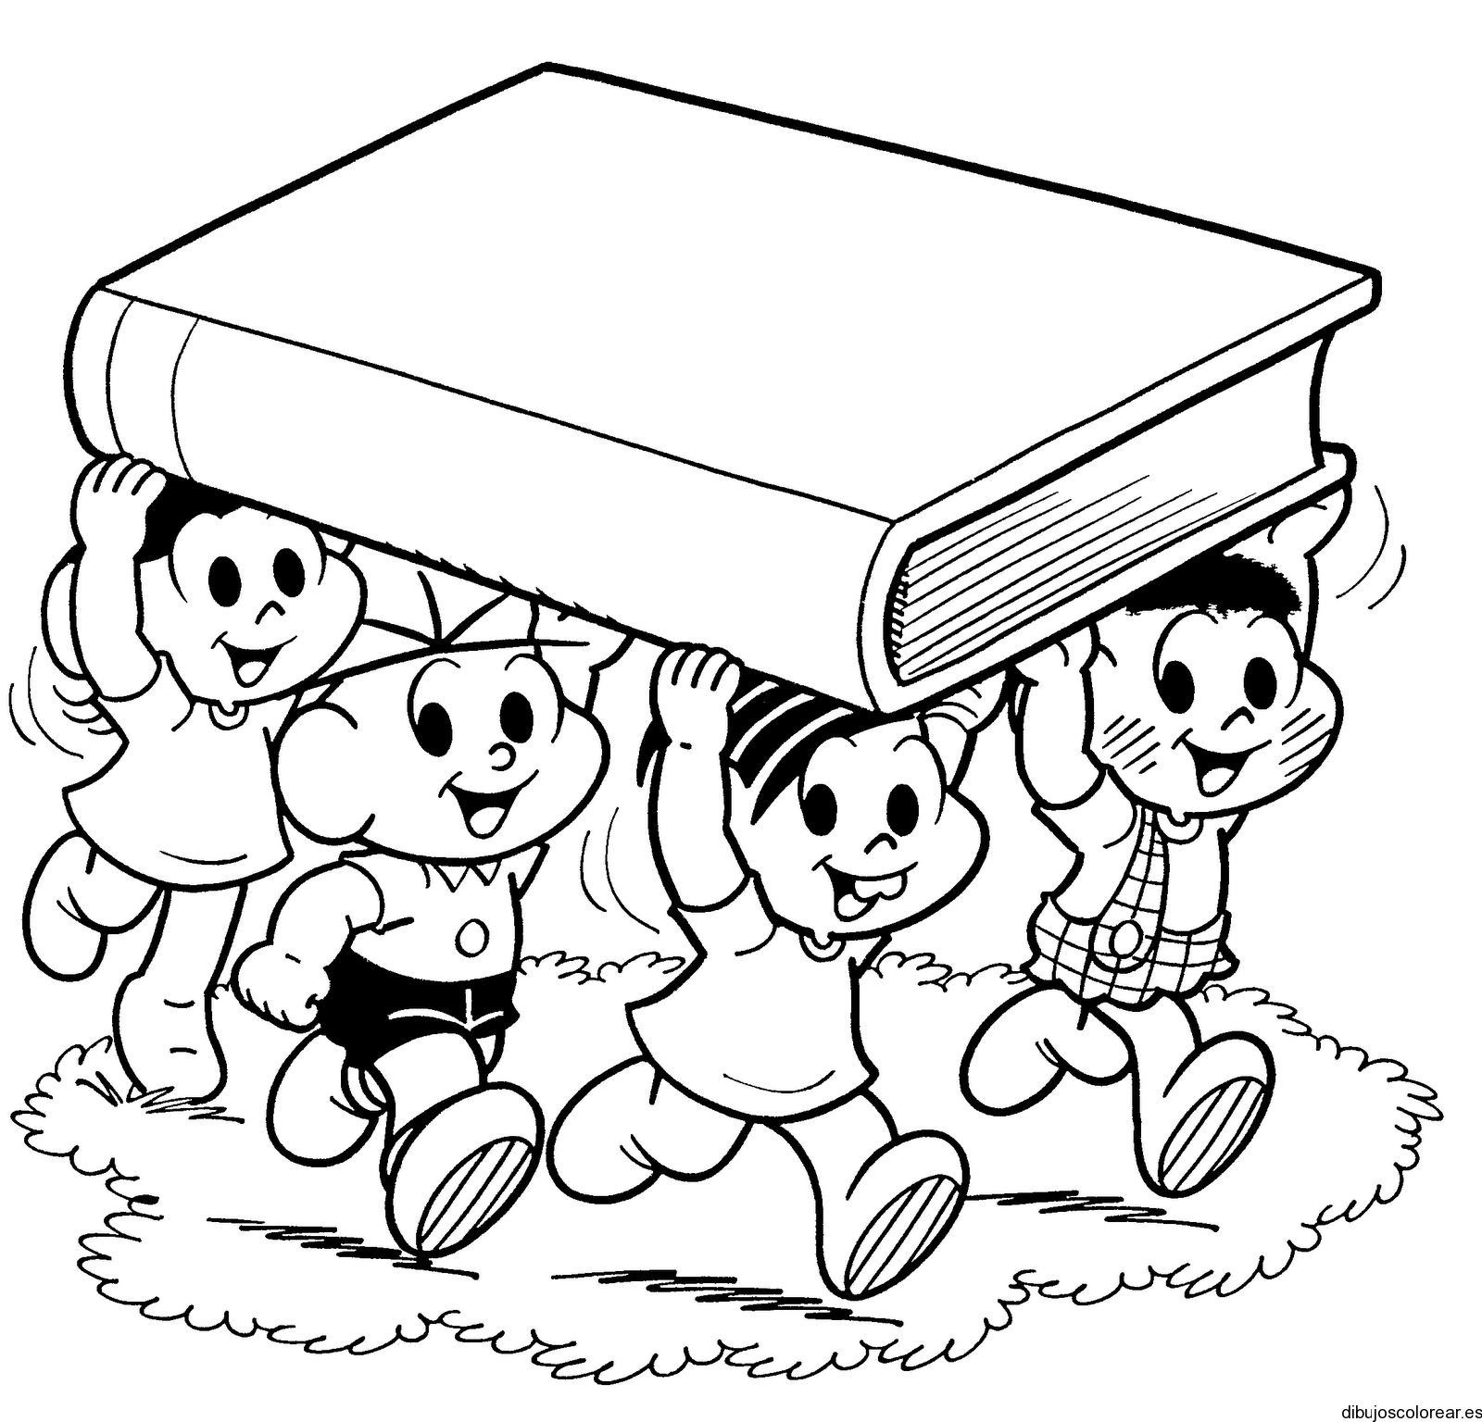

**C**

**R**

**I**

**A**

**N**

**Ç**

**A**

4ª – Pesquise com sua família alguns direitos das crianças e escreva nos corações abaixo :

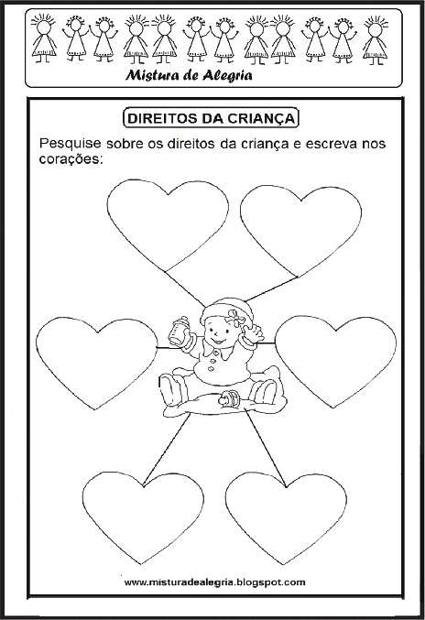

1 - Proteção

2 -

4 -

6 -

5 -

3 -

5ª – Agora com as palavras dos balões escreva frases Abaixo:

1 -______________________________________________________________________

2 - _____________________________________________________________________

3 - _____________________________________________________________________

4 - _____________________________________________________________________

5 - _____________________________________________________________________

6 - _____________________________________________________________________

6ª – Encontre no caça-palavras os direitos das crianças, pinte cada um bem colorido:

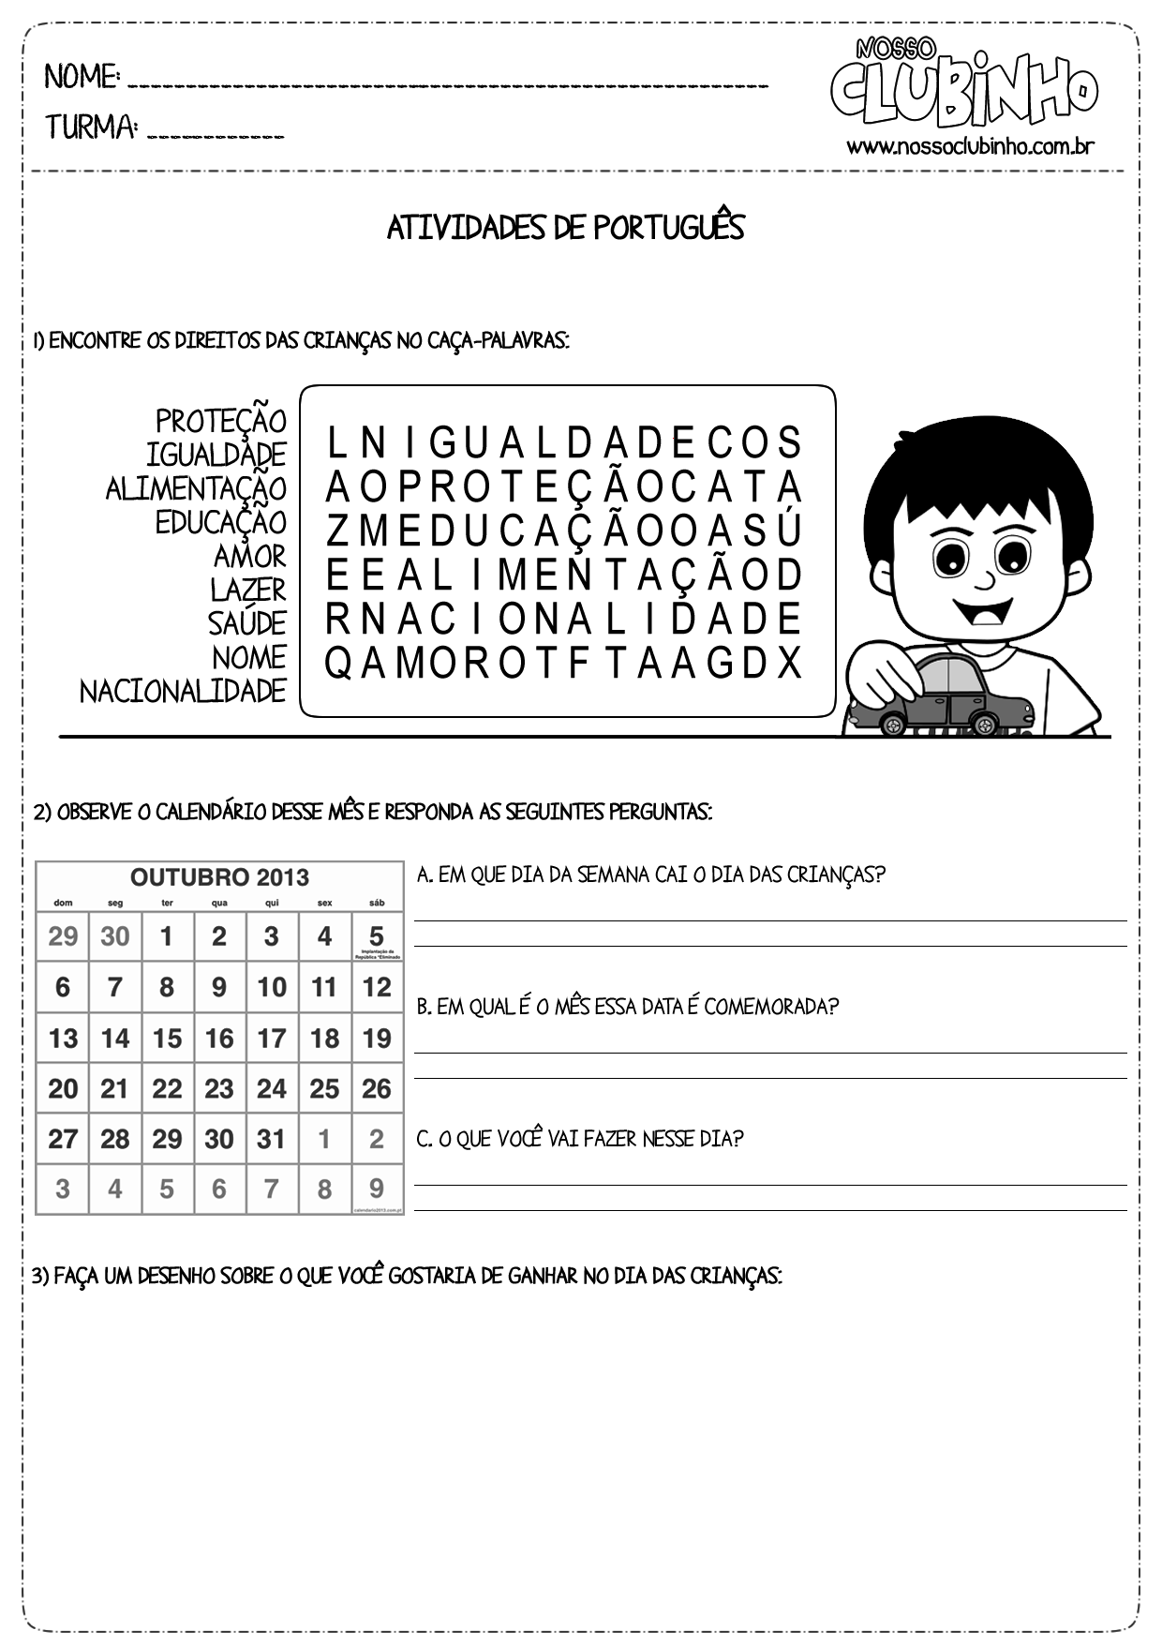

7ª – Complete a cruzadinha com os nomes dos brinquedos abaixo:

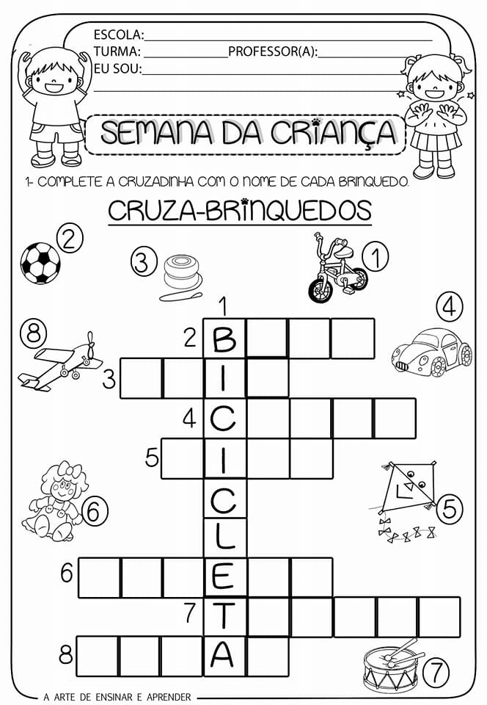

8ª – Preencha o calendário do mês de outubro e responda as perguntas abaixo:

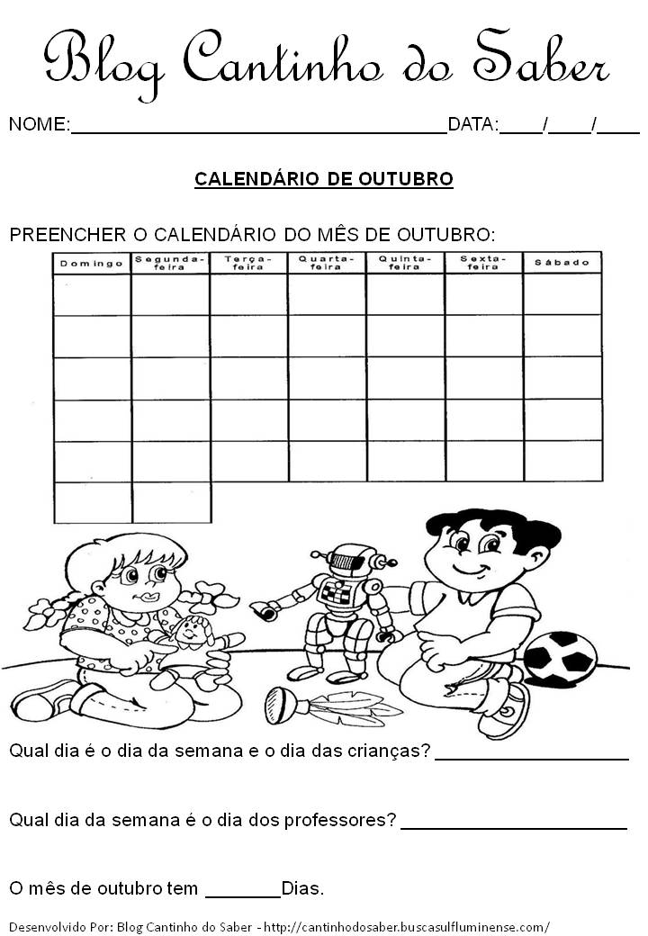

01

9ª – Você é o repórter!

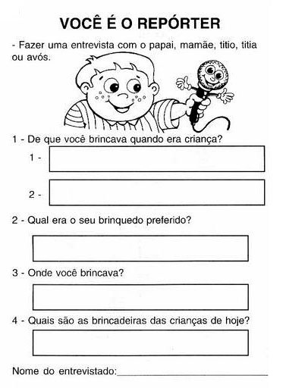

10ª – Escreva o abecedário das crianças:

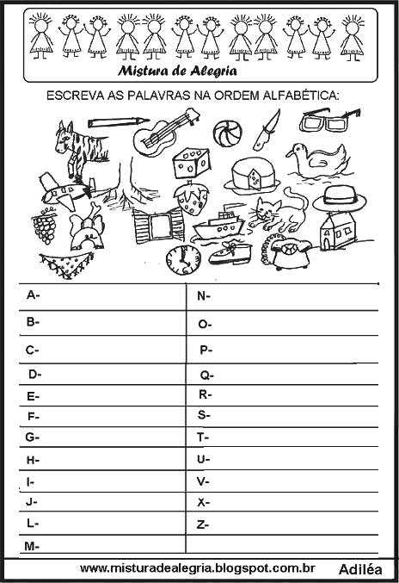

Amigos,

11ª – Recorte ou escreva palavras com:

Cra:

Cro:

Cru:

Cre:

Cri:

12ª – Complete as palavras com cra-cre-cri-cro-cru:

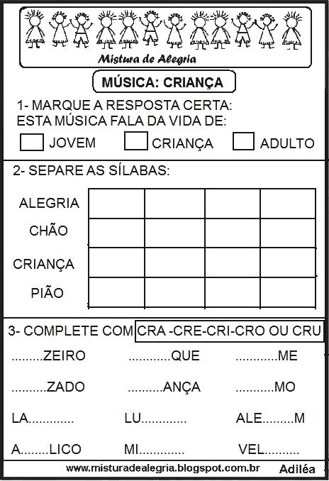

13ª – As crianças ganharam alguns brinquedos de presente. Elas precisam contar quantos brinquedos ganharam, ajude-as completando a tabela e depois o gráfico:

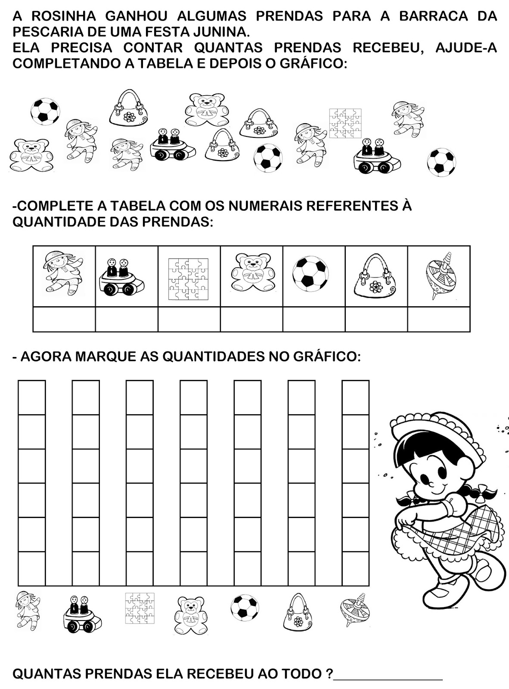

A - Complete a tabela:



B – Pinte o gráfico de acordo com as quantidades de brinquedos:



14ª - Faça certinho!

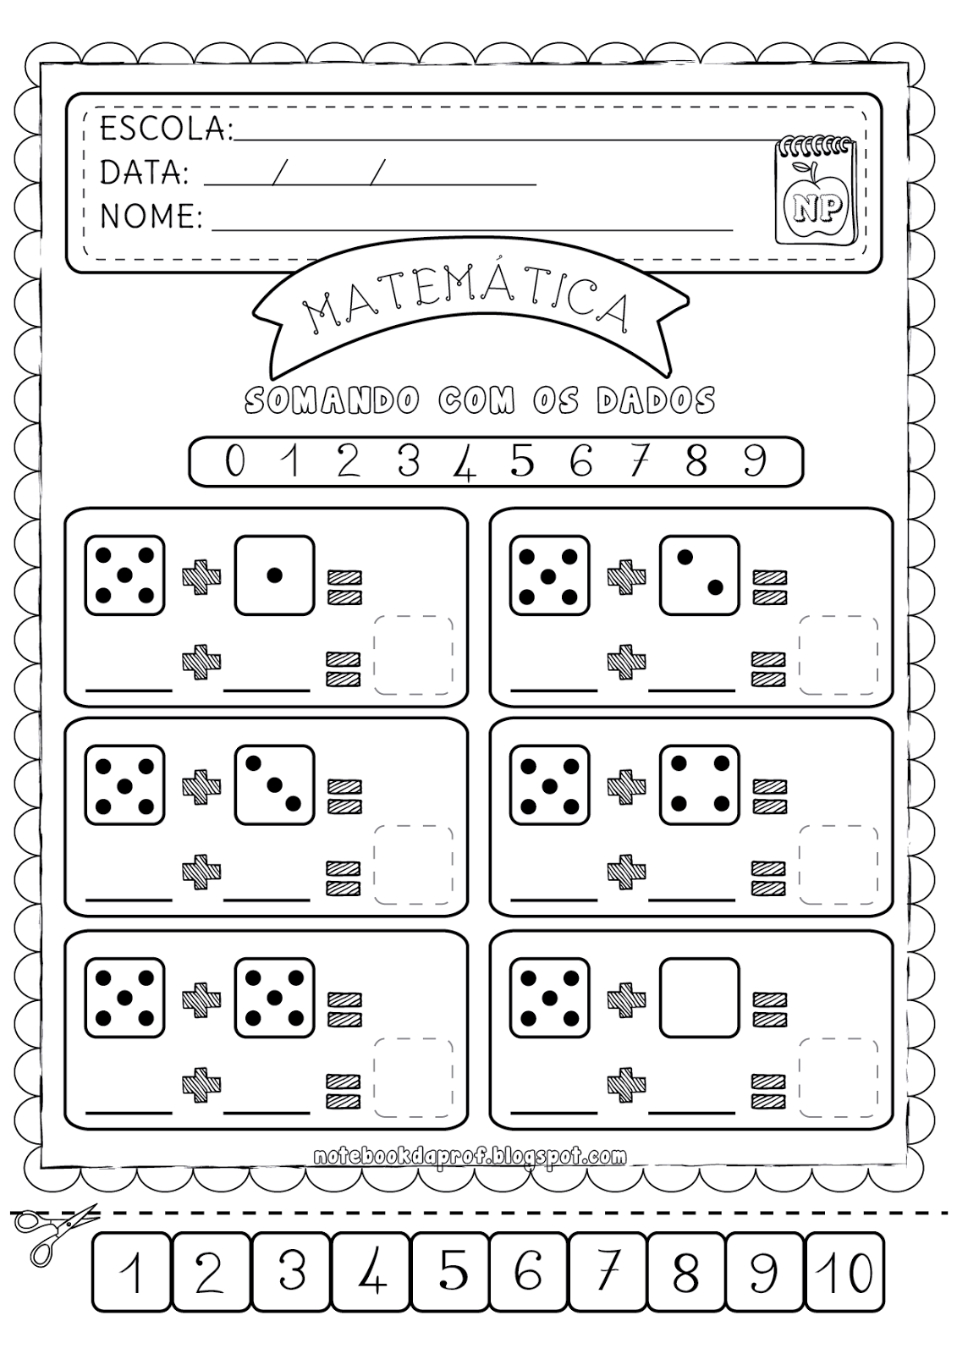

15ª – Resolva os problemas e assinale a resposta certa:

A - João e Maria são primos e gostam de colecionar carrinhos, João tem 36 carrinhos. Enquanto estavam brincando decidiram contar os carrinhos, eles tem juntos ao todo 98 carrinhos. Quantos carrinhos Maria tem?

( ) 26 carrinhos

( ) 62 carrinhos

( ) 134 carrinhos

( ) 54 carrinhos

R: Maria têm __________carrinhos.

B - Se a sequência abaixo continuar seguindo a mesma regra, quais serão os próximos dois números?

88 – 91 – 94 – 97 – 100 - _____- ______

C – As crianças do 2º ano participaram de uma corrida, 4 dessas crianças correram 4 quilômetros cada uma. Quantos quilômetros elas correram juntas? Monte sua continha embaixo:

R: _________________________________________ Cálculo:

16ª – Agora é sua vez de fazer os números. Mostre que você é um fera! Se você já sabe até 100 então faça até 200. Se não conseguir faça do 0 até 100:

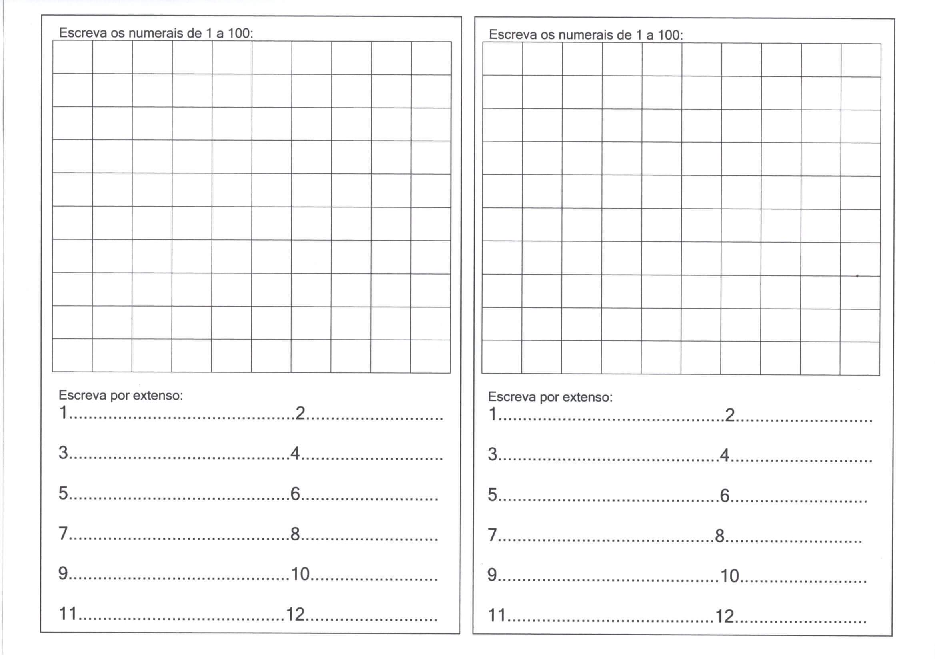

Escola Municipal de Ensino Fundamental “Arnaldo Francisco dos Santos”

Galvão/SC, _____ de _____________ 2020.

Disciplina de Educação Física – Professora Naldiane Borella.

Aluno (a): ________________________________________ Turma: 2º ano ___

DIA DA CRIANÇA

**Brincadeira: Acerte o Balão**

**Habilidades trabalhadas:** coordenação motora fina e lateralidade

**Materiais sugeridos:**

* **Caixa de sapato;**
* **Canudos;**
* **Cola e tesoura;**
* **Bolinha de gude.**

**Desenvolvendo a atividade:**

Pegue a caixa e risque com o lápis o caminho onde deverá colar os canudos. Corte os canudos com diversos tamanhos e vá colando o caminho onde a bola de gude irá passar. Faça um furinho na parte onde a bolinha sairá para que se conquiste o objetivo. Agora é só se divertir!

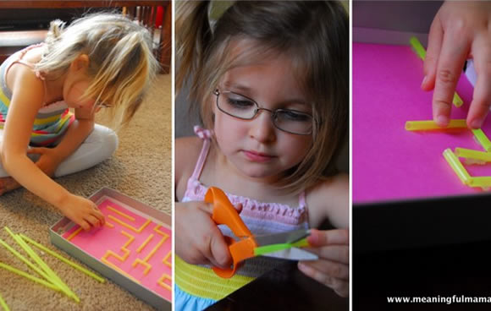 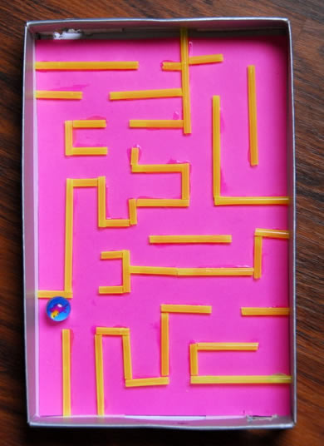

**Não esqueça de registrar a atividade em fotos ou vídeo e postar no WhatsApp da turma!**

Escola Municipal de Ensino Fundamental “Arnaldo Francisco dos Santos”

Galvão/SC, October __/_ 2020.

Teachers: Renara Loureiro, Joana Didone Capelli.

Student: __________________________________________ Class: ____________

Discipline: Inglês

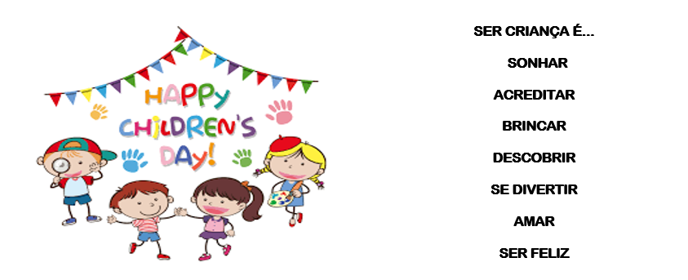

**Hello kids!!** Dia 12 de **October** (outubro) comemoramos um dia muito especial, **Children’s Day (Dia das Crianças)**. Por este motivo, vamos fazer uma atividade diferente, onde vocês vão aprender e brincar também. **DIVIRTAM-SE!.**

Link do vídeo: <https://www.youtube.com/watch?v=6YFj_qLPu6Q>

CHILDREN’S DAY

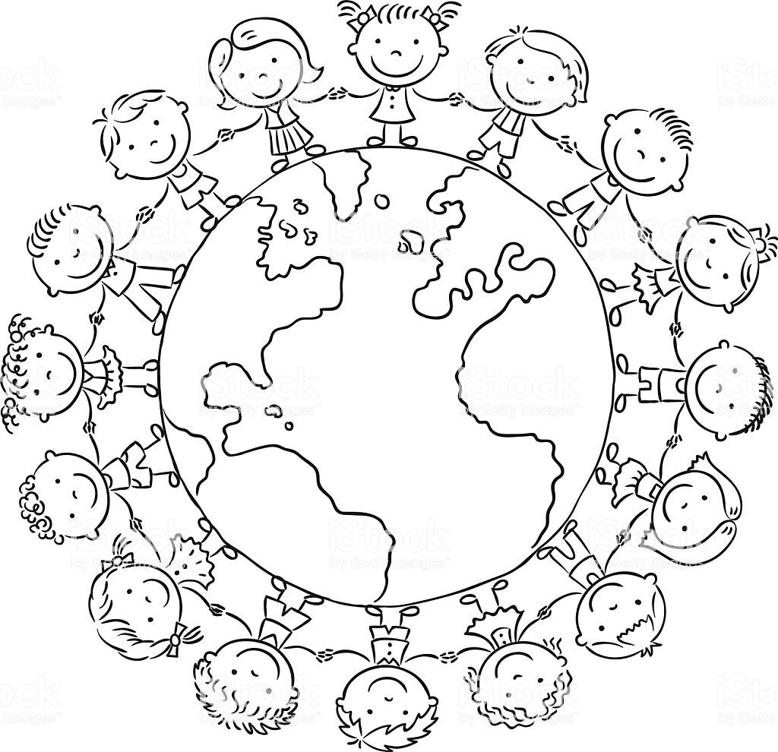

**1 – Let’s GO!!**

**Siga os passos a seguir:**

Material: Folha colorida.

**COME – COME EM INGLÊS**

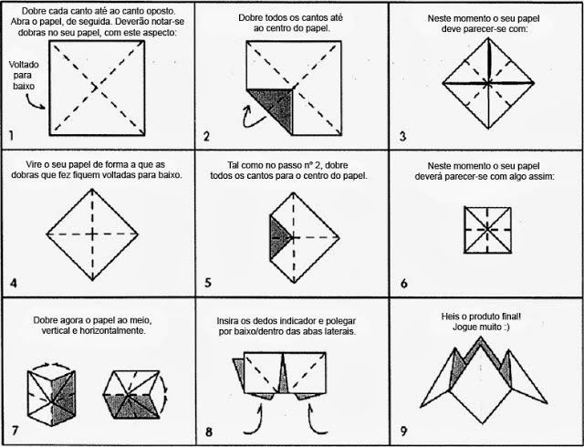

Escreva os **numbers** de 1 (one) a 8 (eight) como na imagem abaixo:

|  |  |  |  |  |  |  |  |
| --- | --- | --- | --- | --- | --- | --- | --- |
| **1-ONE** | **2- TWO** | **3- THREE** | **4- FOUR** | **5- FIVE** | **6- SIX** | **7-SEVEN** | **8- EIGHT** |

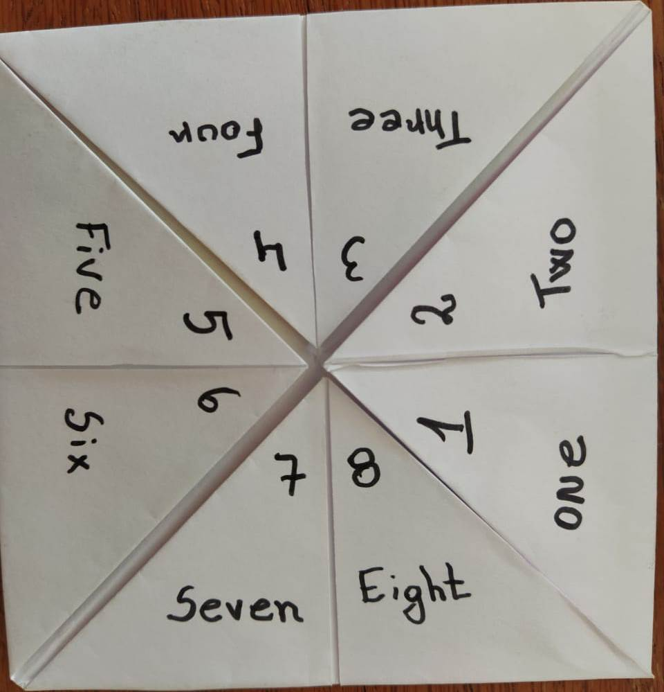

E dentro pinte e escreva as **colors** como no exemplo abaixo:

|  |  |  |  |  |  |  |  |
| --- | --- | --- | --- | --- | --- | --- | --- |
| **BLUE** | **GREEN** | **ORANGE** | **PINK** | **YELLOW** | **BROWN** | **RED** | **PURPLE** |

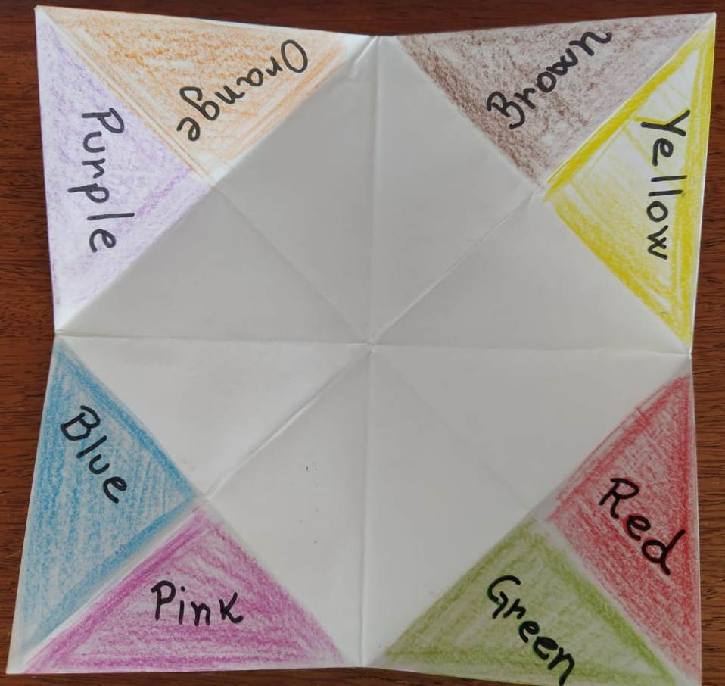

**Como jogar:**

Número de jogadores: 2 ou mais.

O jogador deve escolher um número de 1 a 10. O número escolhido determina quantas vezes a pessoa que está com o Come-Come na mão abre e fecha o dobradura.

O jogador escolhe então um número. Após escolher, o Come-Come é aberto e revela seus segredos!

**LET’S HAVE FUN!!**

**KISSES FOR YOU!!**

**IMPORTANTE: LEMBRE-SE DE REGISTRAR E MANDAR VIA WHATSAPP.**

**Arte**

Galvão, _____________ de _________________________ de 2020

Professora: Carla Ravarena

Aluno(a): ________________________________________________

2º Ano 1, 2 e 3 - Matutino/Vespertino

**Tema:** **Dia das Crianças**

12 de outubro

**Brincadeiras de Criança**

Brincar para criança é coisa séria. Brincando a criança desenvolve o raciocínio, a percepção, a imaginação, o conceito “causa e efeito”, brincando a criança aprende. Brincado a criança cresce. Brincando ela tem base para se tornar um adulto inteligente e criativo, com perspectiva do mundo, com inteligência emocional. Resumindo: brincar é o trabalho da criança!

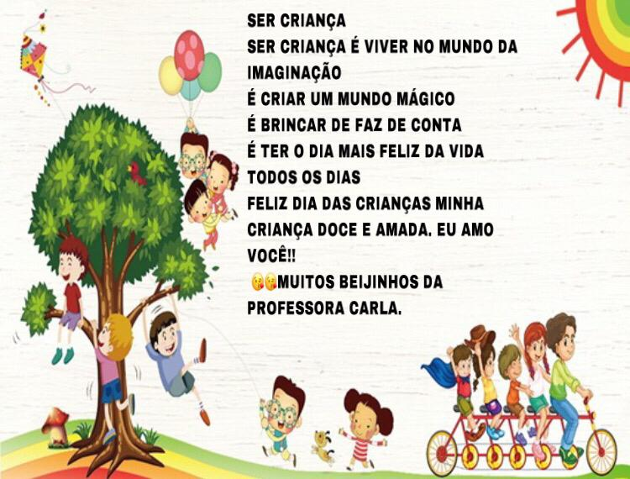

**Atividade 1, 2 E 3**

**Brincar juntos é mais legal!!**

**1- Sugestão:** Pais/responsáveis, convide seu/ua filho(a) para vocês brincarem juntos. Apresente/ensine para ele/ela uma brincadeira/jogo...que vocês gostavam/brincavam quando eram criança (na infância). Divirtam-se, brinquem juntos e não esqueçam de registrar esse momento – momento da brincadeira e **enviar/mandar foto/vídeo no grupo/whatsApp da turma.**

**2-** Nessa atividade/experiência, vocês irão brincar com seu filho(a) com a brincadeira/jogo... que ele/ela quiser (deixe a criança escolher). Brinque com seu/ua filho(a) com a brincadeira/jogo...que ela/ele mais gosta (pode ser uma brincadeira, jogo... que a criança costuma fazer/brincar no seu dia a dia). Divirtam-se e brinquem muito. Depois da prática da brincadeira, peça para seu/ua filho(a) que desenhe/pinte essa brincadeira/jogo... no quadro de número **1** abaixo.

Quadro número: **1**.



**3-** Desenhe no espaço em branco do quadro abaixo o que você mais gosta e te deixa muito feliz.

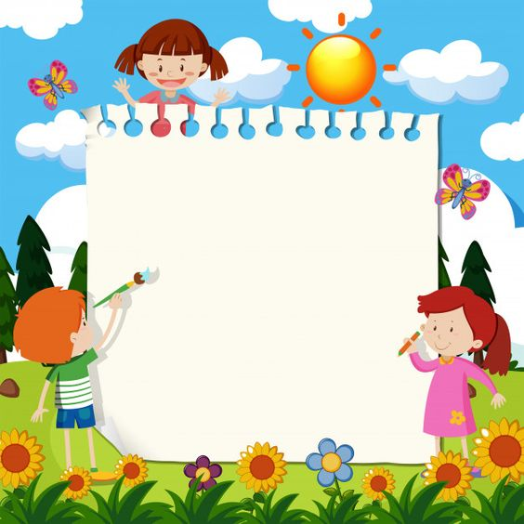

**Maravilhosa aula! Beijinhos** **!!**

**Profª. Arte: Carla Ravarena.**